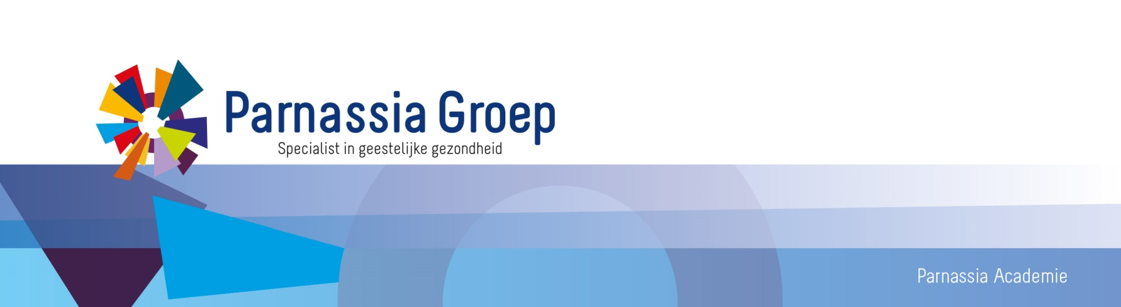

# Wetenschappelijk Middagprogramma | Najaar 2017

# Nascholing psychiatrie – regio Haaglanden

|  |  |
| --- | --- |
| **Tijd** | Dinsdag van 15.30 uur tot 17.30 uur |
| **Locatie** | Verpleeghuis Dorestad, Passievruchtstraat 2, Den Haag: Haagse Bluf |
| **Organisatie** | Prof. dr. H. Wijbrand Hoek, Prof. dr. Jan Dirk Blom en Bart Pannebakker |
| **Info** | Secretariaat Opleiding Psychiatrie, Edith Gram tel. 088-357 0322  E-mail: [opleidingpsychiatrie@parnassiagroep.nl](mailto:opleidingpsychiatrie@parnassiagroep.nl) |
| **Accreditatie** | Wordt aangevraagd bij de Nederlandse Vereniging voor Psychiatrie, Verpleegkundig Specialistenregister, Kwaliteitsregister verpleegkundigen, de Vereniging voor Verslavingsgeneeskunde en de Federatie Gezondheidszorgpsychologen *(cummulatief)* |

|  |  |  |
| --- | --- | --- |
| **05-09-2017** | **Muzikale Hallucinaties** | |
| 15.30 uur | Opening door de dagvoorzitter Prof. dr. Jan Dirk Blom |
| 15.35 uur | **Muziek en het brein**  *Prof. dr. Jan Dirk Blom, psychiater en plv opleider psychiatrie Parnassia Groep,*  *Bijzonder hoogleraar Universiteit Leiden* |
| 16.00 uur | **De fenomenologie van muzikale hallucinaties**  *Drs. René Lauw, arts-assistent psychiatrie in opleiding* |
| 16.25 uur | Discussie |
| 16.35 uur | **Muzikale Hallucinaties (promotie-onderzoek)**  *Drs. Jan Adriaan Coebergh, neuroloog Ashford St Peter’s Hospitals / St George’s University UK* |
| 17.20 uur | Discussie |
| 17.30 uur | Afsluiting |
|  |  |
| **12-09-2017** | **Maatschappelijke ontwikkelingen op Curaçao** | |
| 15.30 uur | Opening door de dagvoorzitter Prof. dr. Wijbrand Hoek |
| 15.35 uur | **Een pelgrimstocht naar welzijn en beter mens zijn. Is er verschil met Nederland?**  *Dr. Roland Antonius, bestuurslid en vice-voorzitter NASKHO – Netherland Caribbean Foundation for Clinical Higher Education* |
| 16.20 uur | Discussie |
| 16.35 uur | **Forensische psychiatrie bij Caribische Nederlanders** *Dr. David Vinkers, psychiater, vrij gevestigd te Rotterdam* |
| 17.20 uur | Discussie |
| 17.30 uur | Afsluiting |
|  |  |

|  |  |  |
| --- | --- | --- |
| **03-10-2017** | **Kinder- en Jeugdpsychiatrie** | |
| 15.30 uur | Opening door de dagvoorzitter dr. Wietske Ester |
| 15.35 uur | **De ontwikkeling van bipolaire stoornissen; risicofactoren en de identificatie van vroege symptomen**  *Prof. dr. Manon Hillegers, kinder- en jeugdpsychiater / senior onderzoeker UMC Utrecht / ErasmusMc* |
| 16.20 uur | **Discussie** |
| 16.35 uur | **Na de kindertijd: diagnostiek en behandeling van bipolaire stoornis bij volwassenen**  *Dr. Elvira Boere, psychiater en specialismeleider voor bipolaire stoornissen* |
| 17.20 uur | **Discussie** |
| 17.30 uur | Afsluiting |
| **10-10-2017** | **Neurocognitieve stoornissen / dementie: modellen voor prognose en cannabis voor probleemgedrag** | |
| 15.30 uur | Opening door de dagvoorzitter dr. Henk Kruithof |
| 15.35 uur | **Proefschrift over de prognose van dementie**  *Dr. Irene van der Vorst, klinisch geriater in opleiding, Amsterdam* |
| 16.20 uur | Discussie |
| 16.35 uur | **Cannabis bij probleemgedrag, een goed idee?**  *Dr. Geke van den Elsen, klinisch geriater in opleiding, Nijmegen* |
| 17.20 uur | Discussie |
| 17.30 uur | Afsluiting |
| **07-11-2017** | **Alchoholproblematiek** | |
| 15.30 uur | Opening door de dagvoorzitter dr. Rob Kok |
| 15.35 uur | **Gezond versus ongezond alcoholgebruik**  *Dr. Rob Kok, ouderenpsychiater Parnassia Den Haag* |
| 16.20 uur | **Discussie** |
| 16.35 uur | **"Trauma-exposure, PTSS en slaapproblemen in de verslavingskliniek"**  *Dr. Julia van den Berg, psycholoog en epidemioloog, en werkt als senior onderzoeker bij Parnassia in Den Haag* |
| 17.20 uur | Discussie |
| 17.30 uur | Afsluiting |
| **14-11-2017** | **Persoonlijkheidsstoornissen** | |
| 15.30 uur | Opening door de dagvoorzitter drs. Ellen Willemsen |
| 15.35 uur | **Van hechtingsstoornis naar persoonlijkheidsstoornis: MBT voor kinderen in tijd gelimiteerd**  *Kirsten Hauber, manager behandelzaken bij het behandelcentrum persoonlijkheidsstoornissen en trauma van de Jutters* |
| 16.20 uur | Discussie |
| 16.35 uur | **Van hechtingsstoornis naar persoonlijkheidsstoornis: Effect van klinische psychotherapie bij adolescenten**  *Drs. Nicole Muller, psycho- en gezinstherapeut de Jutters* |
| 17.20 uur | Discussie |
| 17.30 uur | Afsluiting |